

实 验 报 告

课程名称： | 大学数学实验
学生姓名： | 陈梦泽
学生学号： | 202330842331
学生专业： | 金融科技
开课学期： | 2023-2024学年第2学期

实验一 Matlab基础知识
- 实验目的
  - 掌握Matlab中的常用函数与变量、表达式的定义方法。
  - 熟悉Matlab M文件的编写和运行方式。
  - 掌握Matlab语言中的程序结构，熟悉画图命令的使用。
- 问题1
求所有水仙花数
2.1.1原理：
一个三位数x的百、十、个位可写成a=fix(x/100);b=mod(fix(x/10),10);c=mod(x,10);
让x遍历所有三位数，满足x==a^3+b^3+c^3则将x加入res中
2.1.2算法和编程：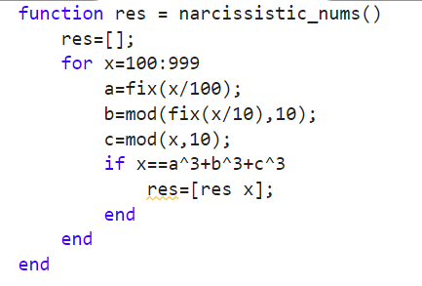
2.1.3运行结果：
narcissistic_nums
ans =
153 370 371 407

2.1.4结果分析：
“所有水仙花数”的返回值是固定的，因此还可以直接将其保存下来，实现O(1)复杂度
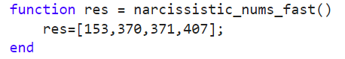

问题2

2.2.1原理：
subplot(),plot(),polarplot()等函数的基本应用
2.2.2算法和编程：
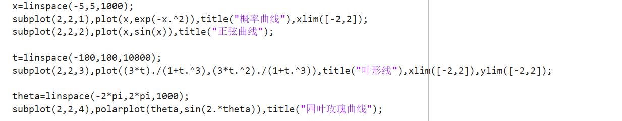
2.2.3运行结果
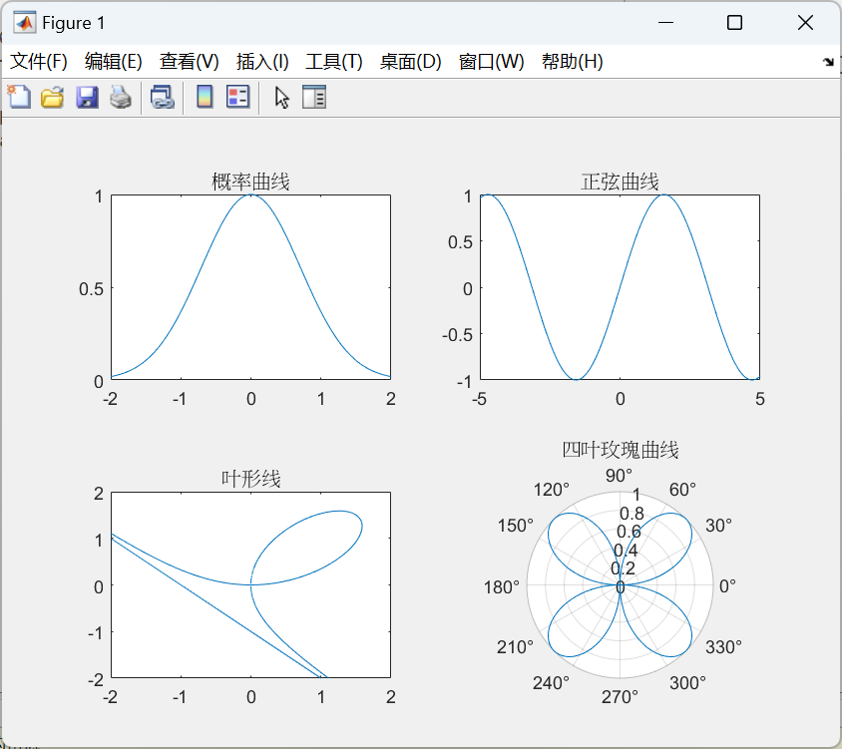
2.2.4结果分析：
变量范围和采样点数量对图像的质量有着直接影响
4. 实验总结和实验感悟
会用MATLAB了。

